Финансовый управляющий Федорова Льва Родионовича
Косточкина Мария Васильевна
163046, Архангельск, Воскресенская, д. 59, 2 этаж,
эл. почта: mkostochkina00@mail.ru

Дата: 24 февраля 2026 г. | Место составления: Архангельск
Решение об оценке имущества гражданина
Наименование арбитражного суда, в производстве которого находится дело о банкротстве | Арбитражный суд Удмуртской Республики
Номер дела | №А71-8407/2025
Дата принятия судебного акта о введении процедуры банкротства | 06.08.2025 г
Дата назначения арбитражного управляющего | 06.08.2025 г
Сведения об арбитражном управляющем
Наименование саморегулируемой организации арбитражных управляющих, членом которой является арбитражный управляющий | Союз "Саморегулируемая организация "Гильдия арбитражных управляющих"
Номер и дата регистрации в едином государственном реестре саморегулируемых организаций арбитражных управляющих | 001-5 от 19.12.2002
Наименование страховой организации, с которой заключен договор о страховании ответственности арбитражного управляющего | -
Номер договора страхования, дата его заключения и срок действия | -
Адрес для направления корреспонденции арбитражному управляющему | 163046, обл Архангельская, г Архангельск, ул Воскресенская, д 59, этаж 2
Сведения о должнике
Ф.И.О. | Федоров Лев Родионович
Дата рождения | 17.03.1968
Место рождения | д. Нижнее Кечево Малопургинского района Удмуртской АССР
ИНН | 181600518150
СНИЛС | 134-797-920 05
Место жительства | Удмуртская Республика, Малопургинский район, д. Нижнее Кечево, ул. Садовая, д. 9
В соответствии с п. 2 ст. 213.26 Федерального закона от 26.10.2002 № 127-ФЗ «О несостоятельности (банкротстве)» (далее – Закон о банкротстве) оценка имущества гражданина, которое включено в конкурсную массу в соответствии с настоящим Федеральным законом, проводится финансовым управляющим самостоятельно, о чем финансовым управляющим принимается решение в письменной форме. Проведенная оценка может быть оспорена гражданином, кредиторами, уполномоченным органом в деле о банкротстве гражданина.
Оценка рыночной стоимости имущества должника проводится в целях определения начальной цены продажи имущества в процедуре реализации имущества, для предоставления в деле о банкротстве гражданина в суд, гражданину, кредиторам, уполномоченным органам.
В соответствии со ст. 14 Федерального закона от 29.07.1998 № 135-ФЗ «Об оценочной деятельности в Российской Федерации» оценщик имеет право применять самостоятельно методы проведения оценки объекта оценки в соответствии со стандартами оценки. Основными подходами, используемыми при проведении оценки, являются сравнительный, доходный и затратный подходы. Финансовый управляющий считает целесообразным отказаться от применения затратного и доходного подхода по причине отсутствия у финансового управляющего обоснованной и надежной информации о будущих доходах и расходах, связанных с оцениваемыми объектами, а также в связи с наличием достаточного количества объектов-аналогов на рынке для расчета сравнительным подходом.
Сравнительный подход служит для оценки рыночной стоимости объекта исходя из методов оценки, основанных на получении стоимости объекта оценки путем сравнения оцениваемого объекта с объектами-аналогами которые были проданы или предложены в продажу.

На основании п. 2 ст. 213.26 Закона о банкротстве, финансовый управляющий принял решение о самостоятельном проведении оценки имущества, включенного в конкурсную массу должника, путем проведения сравнительного анализа рыночных цен на аналогичное по характеристикам имущество, с учетом технических характеристик и корректировки на текущее состояние имущества должника на момент проведения оценки.
В результате проведения сравнительного анализа среднерыночной стоимости объектов, имеющих схожие характеристики с учетом корректировки на текущее состояние имуществ должника, финансовым управляющим определена следующая стоимость имущества должника по состоянию на 24 февраля 2026 г.:

№ п/п | Наименование, характеристика объекта | Рыночная стоимость,руб.
1 | Вид объекта недвижимости: Земельный участок  Кадастровый номер:18:16:000000:373  Виды разрешенного использования: Для сельскохозяйственного производства  Местоположение:427805, РОССИЯ, Удмуртская Респ, Малопургинский р-н, ,  тер СПК Новый Мир  Площадь:17786071  Вид права, доля в праве: Общая долевая собственность, земельная доля 2/3 | 37350749
Итого:

При проведении оценки рыночной стоимости имущества должника финансовый управляющий руководствовался федеральными стандартами оценки и Федеральным законом от 29.07.1998 № 135-ФЗ «Об оценочной деятельности в Российской Федерации».

Вид объекта недвижимости: Земельный участок
Кадастровый номер:18:16:000000:373
Виды разрешенного использования: Для сельскохозяйственного производства
Местоположение:427805, РОССИЯ, Удмуртская Респ, Малопургинский р-н, ,
тер СПК Новый Мир
Площадь:17786071
Вид права, доля в праве: Общая долевая собственность, земельная доля 2/3

Кадастровая стоимость данного объекта, в соответствии с выпиской из реестра равна: 37350749 руб

https://lk.rosreestr.ru/eservices/real-estate-objects-online?ref=destralegal.ru

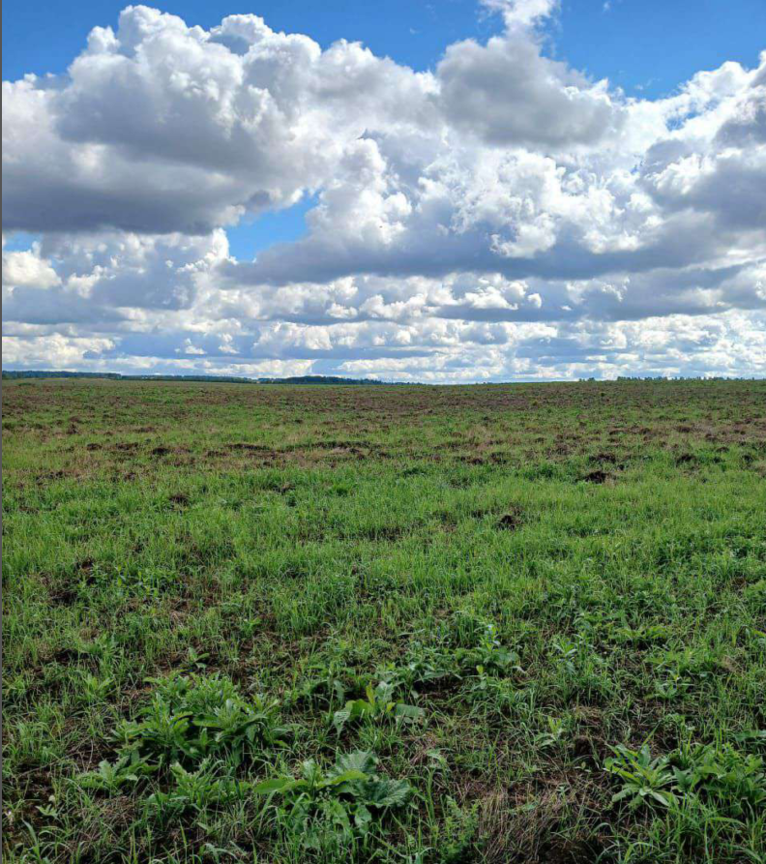

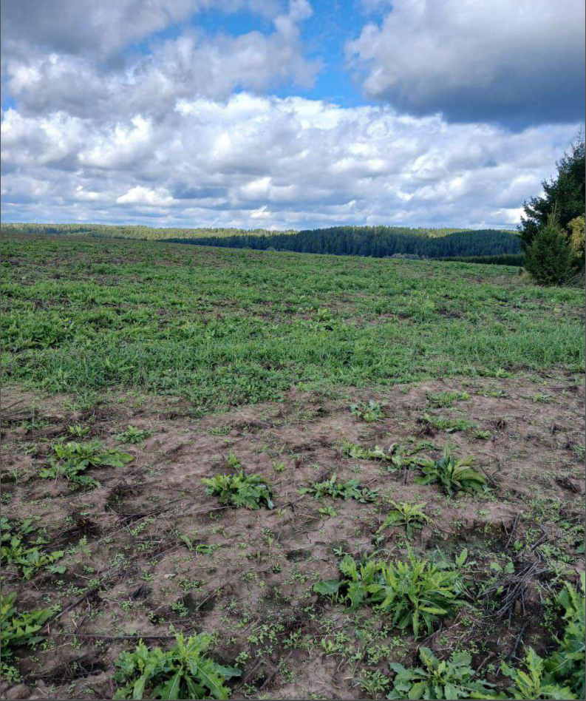

Финансовый управляющий Федорова Льва Родионовича |  | М.В.Косточкина

